复旦大学计算机科学技术学院
2009-2011学年第二学期《线性代数》期终考试试卷
B卷 共 8页
课程代码：COMP120004.02 考试形式：闭卷 2010年 9月
（本试卷答卷时间为120分钟，答案必须写在试卷上，做在草稿纸上无效）
专业 学号 姓名 成绩
题号 | 一 | 二 | 三 | 四 | 五 | 六 | 七 | 八 | 九 | 总分
得分

- 计算ｎ阶行列式的值： （共20分）
1. 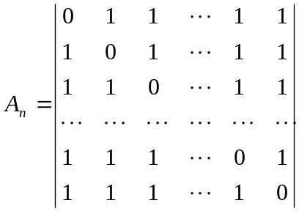 （10分）

2. 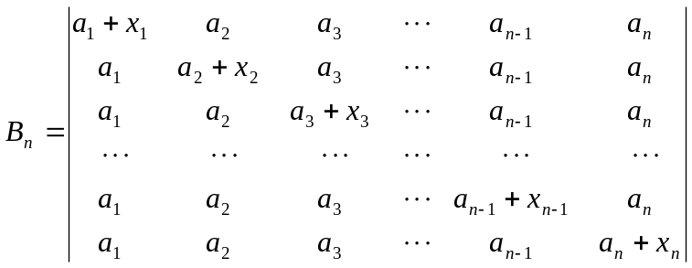 （10分）

二、假设是阶方阵，对于任意阶可逆阵都有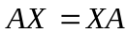，请证明为纯量阵，即存在常数使得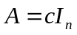。（11分）

- 设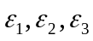是复数域上三维线性空间的一组基，是的一个线性变换，它在这组基下的矩阵为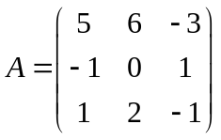，即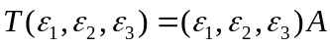。求：的所有的特征值与特征向量。 (12分)

- 设矩阵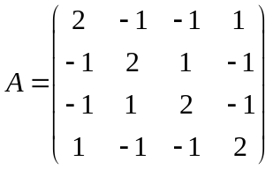。求
- 求一个正交矩阵，使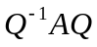是一个对角阵；
- 设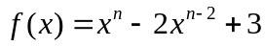，求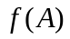。 （共12分，每小题6分）

五、设向量请分别求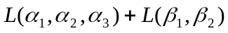和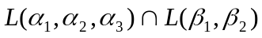的维数及一个基。 （12分）

六、设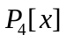是实数域R上的次数不超过4的多项式全体，
。求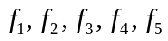的极大线性无关组。 （12分）

七、设是实数域上的维线性空间，是上的线性变换，且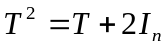，其中不为纯量阵，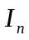是上的恒等变换。证明：
- 的特征值-1和2;
- 对任意的向量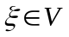，有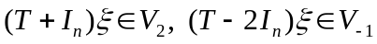；
- 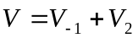且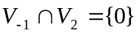，其中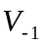与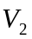分别是属于-1与2的特征子空间。
(共9分，每小题3分)

八、设为阶方阵，为阶方阵。试证明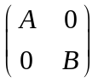相似于对角阵当且仅当都相似于对角阵。 （12分）

